Kącik adopcyjny bezdomnych psów
Smutny psi los… Możesz go odmienić!
Przygarnij bezdomnego psa, a zyskasz przyjaciela i wiernego towarzysza!
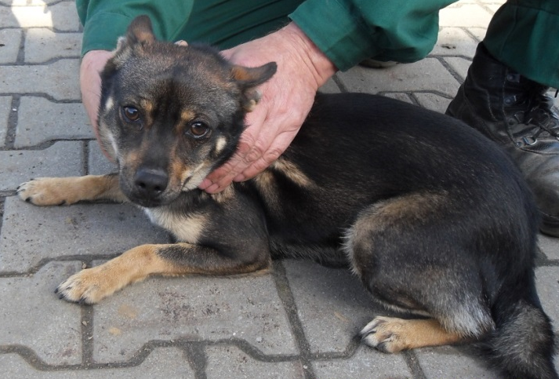
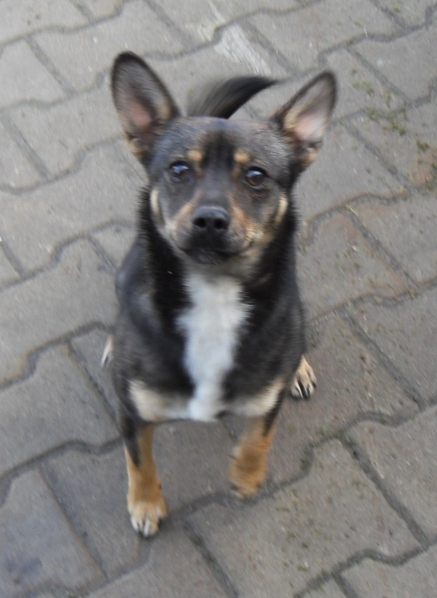

Jestem sympatyczny, energiczny, chętny do zabawy. Mam niestety kilka wad… lubię lizać ludzi i jestem niepoprawnym optymistą, nie mogę przestać merdać ogonem. Jestem niewielki, ale mam wielkie serce.
Zaopiekuj się mną!
Ten piesek zgubił się lub został porzucony przez swojego właściciela w okolicach Guzowego Pieca, trafił do nas w czerwcu 2013r., jest bardzo radosny, ciekawski, pozytywnie nastawiony do świata, kontaktowy i towarzyski. Na nowe sytuacje reaguje z odrobiną niepewności, ale szybko się uczy i odnosi się do człowieka z respektem. Jest łagodny więc będzie dobrym towarzyszem dla dzieci. Jest zaszczepiony przeciw wściekliźnie i wykastrowany.
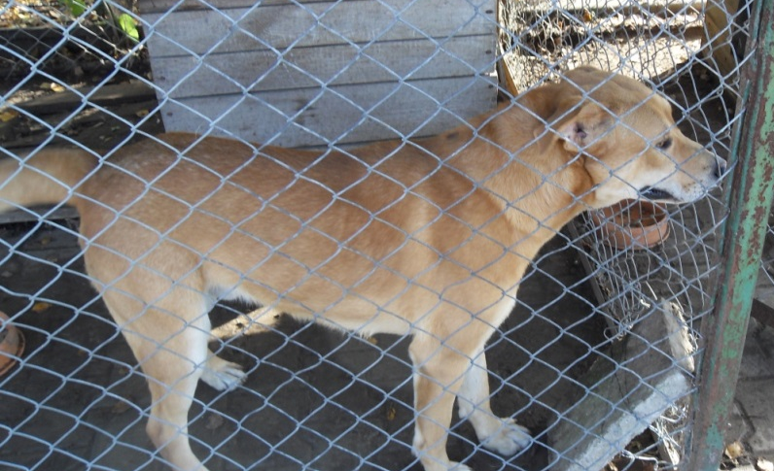
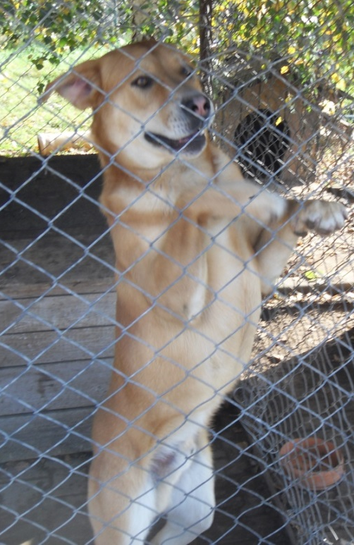

Zgubiłem się i trafiłem do trochę ciasnej dla mnie klatki, chciałbym z niej wyjść i jak dawniej móc biegać i bawić się. Daj mi szansę i zaadoptuj mnie! Jestem duży i budzę respekt, z chęcią będę pilnował twojego domu i rodziny. Za pełną miskę i trochę ciepła odpłacę wiernością i psim uśmiechem.
Ten sympatyczny pies przybłąkał się do wsi Łęguty i został przez nas zabrany dnia 02.10.2013r. Trafił do nas w dobrej kondycji, był zadbany więc być może tylko oddalił się od swojego domu. To piękny pies o nietypowym rudym umaszczeniu, w typie labradora. Mamy nadzieję, że zostanie rozpoznany i wróci do swojego właściciela za którym tęskni lub znajdzie się ktoś komu skradnie serce i kto stworzy mu prawdziwy dom. Jest zaszczepiony przeciw wściekliźnie.

Wszystkich ludzi o dobrym sercu, wrażliwych na los bezdomnych zwierząt – gorąco zachęcamy do zaopiekowania się porzuconymi pieskami, które znajdują się w punkcie czasowego przetrzymywania zwierząt przy oczyszczalni ścieków w Gietrzwałdzie.

Kontakt:
Dorota Grzeszczuk – Zakład Gospodarki Komunalnej w Gietrzwałdzie – tel. 89 5123510.

